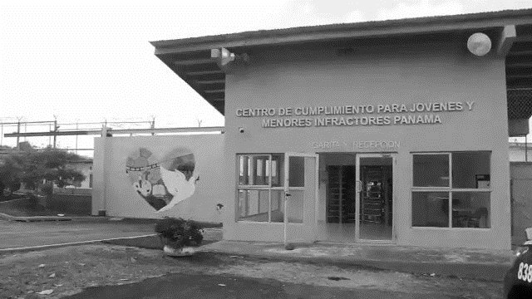

MINISTERIO DE EDUCACION
DIRECCION NACIONAL DE JOVENES Y ADULTOS
CENTRO DE CUMPLIMIENTO DE LAS GARZAS PACORA
PROGRAMA TELE EDUCACION

ORGANIZACIÓN ESCOLAR 2024

ENLACE-MEDUCA
PROFESORA: KATHERINE BONILLA

ZONA ESCOLAR N° 10

DECRETO EJECUTIVO Nº 263 (de 27 de agosto de 2007) "QUE CREA EL PROGRAMA TELE EDUCACIÓN PARA JÓVENES Y ADULTOS, EN EL MINISTERIO DE EDUCACIÓN"

CENTRO DE CUMPLIMIENTO LAS GARZAS PACORA
El Centro de Cumplimiento de Pacora, con una población actual de 215 jóvenes , de los cuales 181 se encuentran cursando estudios escolares.

Los centros de custodias y de cumplimientos penal para menores a nivel nacional, están trabajando en la mayor efectividad, desempeñando los mejores recursos para resocializar a los menores infractores de la ley y así integrarlos a la sociedad para su mayor beneficio del menor infractor.

La vía más propicia es fortalecer medidas de protección que ofrezcan mejores oportunidades de desarrollo físico, educativo, económico y social. Que garantice sus derechos y que privilegie su reinserción social por encima de la privación de libertad, lo cual es una inversión de alto beneficio, no solo para los adolescentes, sino para toda la sociedad.

En el Centro de Cumplimiento se ha realizado en el tercer trimestre de este año en el área escolar: la buena evolución de los internos el completar su enseñanza general básica, así como continuar estudios siempre que sea posible.

Datos Generales del Centro

Nombre del Centro: Centro de Cumplimiento de Pacora
Área : Rural
Coordinador del Centro : Katherine Bonilla
Jornada : Matutina.
Horario: 8:00 – 12:00 A.M
Matricula: 181 ( tercer Trimestre 2024)
Oferta Educativa: Primaria, Pre-media, Jóvenes y Adultos.
Zona Escolar : N° 10
Número de Docentes: 7
Ubicación del centro: Panamá Centro, distrito de Panamá, corregimiento de las Garzas.
Dirección Regional de Educación: Panamá Centro.

Personal Docente

Nombre del Profesor | Grados | Hombres | Mujeres | Total
Omar Herrera | Primaria | 11 | - | 11
Ramon Ramírez | 7° | 25 | - | 25
Dalys Delgado | 8° | 22 | - | 22
Makuir Garrido | 9° | 42 | - | 42
David Carranza | 10° | 35 | - | 35
Zoribel García | 11° | 23 | - | 23
Katherine Bonilla | 12° | 23 | - | 23
 |  |  | Total | 181

Matricula total durante los últimos 3 años.
Año | Matrícula Total
2021 | 100
2022 | 93
2023 | 115
2024 | 181

Visión
El centro de cumplimiento Las Garzas Es una Institución cuyo objetivo primordial es la formación del individuo , es de mucha importancia brindar una enseñanza de calidad integral , rica en valores y basada en el desarrollo de competencias.

Misión
Brindar a nuestros estudiantes una preparación integralmente, recalcando los valores a través de las prácticas cotidianas, además brindar nuevas oportunidades educativas a los jóvenes privados de libertad.

Análisis F.O.D.A Centro de Cumplimiento Las Garzas de Pacora.
Fortalezas | Oportunidades
- Buena Infraestructura.  - Personal docente capacitado.  - Áreas verdes.  - Áreas administrativas en buen estado.  - Distribución de jóvenes por fase.  - Programas de capacitación para jóvenes ( INADEH)  - Proyecto criadero de pollos.  - Colegio cuenta con salones amplio.  - Salones con tableros asignados.  - Oficinas Administrativas del colegio. | - clínica para jóvenes y administrativos.  - Apoyo de instituciones ( INADEH)  - Apoyo de la Policía Nacional.  - Cuentan con Estudiantes cursando estudios superiores.  - Cuentan con un grupo idóneo de técnicas y psicólogas.
Debilidades | Amenazas
- El colegio mantiene los baños sin agua.  - Actualmente las oficinas del colegio no cuentan con impresora ni computadora.  - No cuentan con personal de mantenimiento para áreas administrativas ( luminosidad, aires y mantenimiento en general)  - Falta de mobiliario escolar ( sillas, sillas para docente y escritorios.  - Fuente o dispensador de Agua potable.  - Falta de útiles escolares. | - Falta de personal custodio.  - Falta de transporte para salir del centro.  - Falta de organización y coordinación del personal de seguridad.  - Integración del personal técnico en la educación de los jóvenes.  - Falta de documentación de nuevo ingreso para los jóvenes.  - En el ultimo trimestre no se conto con un personal asignado como Enlace por MINGOB

